***Математика 07.06.2022 1-Б Старікова Н.А.***

**Тема.** *Перевіряємо свої досягнення з теми «Двоцифрові числа»*

**Мета:** повторити вивчений матеріал з теми «Двоцифрові числа»; закріплювати обчислювальні навички, уміння розв’язувати задачі; розвивати математичну мову, увагу, мислення, уміння аналізувати; виховувати інтерес до вивчення математики, старанність, охайність при письмі.

**Презентація.** [**https://docs.google.com/presentation/d/1oF4crjfdFLgQ9uFdSC4rot2hPVFdD7s0ECmhwIJHw-w/edit?usp=sharing**](https://docs.google.com/presentation/d/1oF4crjfdFLgQ9uFdSC4rot2hPVFdD7s0ECmhwIJHw-w/edit?usp=sharing)

**Опорний конспект уроку**

1. **Актуалізація опорних знань**

*Слайд2.* Назви пропущені числа.



1. **Вивчення нового матеріалу**

*Слайд3-6.* Продовж числові послідовності.

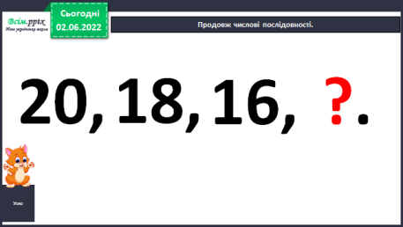 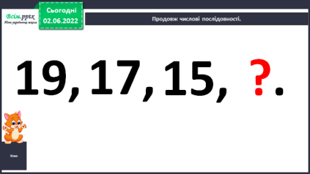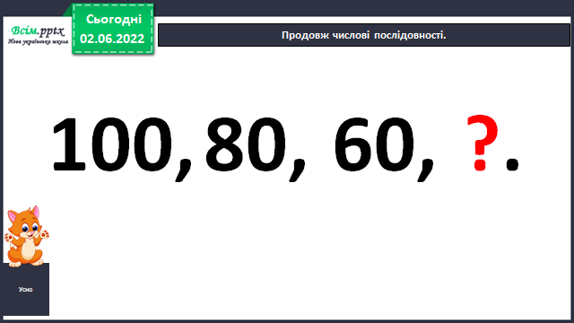 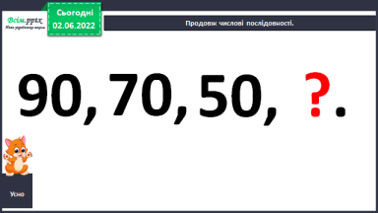

*Слайд7.* Які знаки арифметичних дій пропущено?

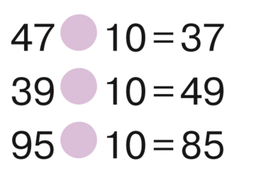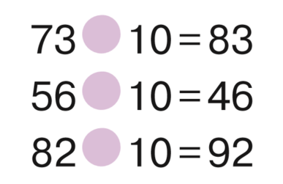

*Слайд8.* Рухлива вправа.

*Слайд9.* Намалюй на годинника годинну і хвилинну стрілки.

*Слайд10.* Накресли два відрізки: довжина першого має дорівнювати найменшій із поданих величин, а другого найбільшій.

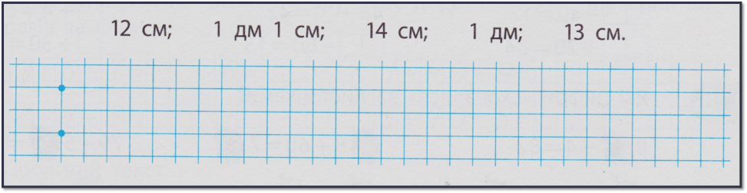

*Слайд11.* Фізкультхвилинка.

*Слайд12.* Розв’яжи задачу.

***Після того як павучок сплів 2 м павутини, довжина павутини стала дорівнювати 9 м. Якої довжини була павутина спочатку?***

*Слайд13.* У Тетянки є біле, рожеве і зелене плаття і таких самих кольорів три пари черевичків. Які комплекти вона може створити з плаття та черевичків? Який комплект не дуже гарний?

*Слайд14.* Рухлива вправа.

1. **Закріплення матеріалу**

*Слайд15.* Доповни числові послідовності.

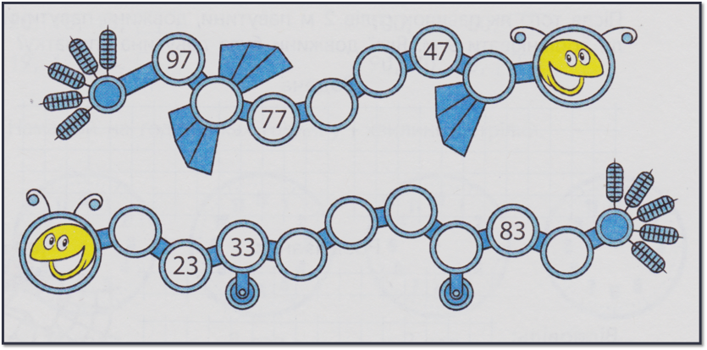

*Слайд16.* ***Щоденні 3. Математика самостійно.***Знайди значення виразів.

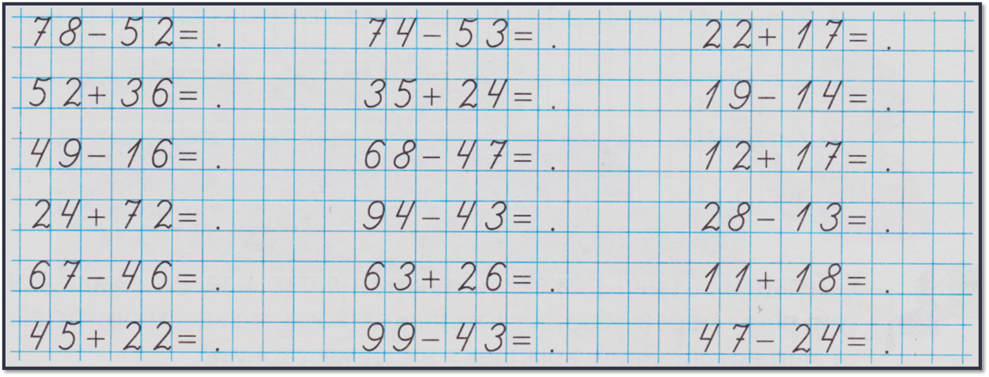

*Слайд17.* Рухлива вправа.

*Слайд18.* Якою купюрою можна розрахуватися за покупку? З’ясуй, скільки гривень залишиться після покупки.

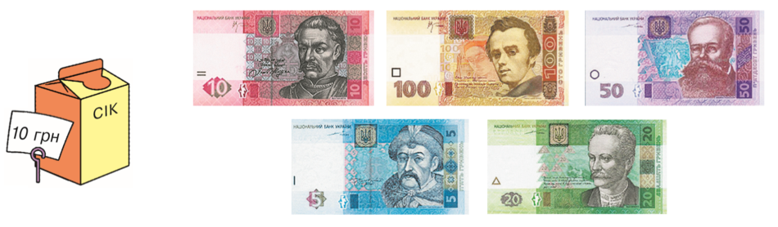

*Слайд19.* Квиток до театру для дорослих коштує 40 грн, а для дітей – 10 грн. Полічи, скільки грошей витратить на квитки кожна група людей.

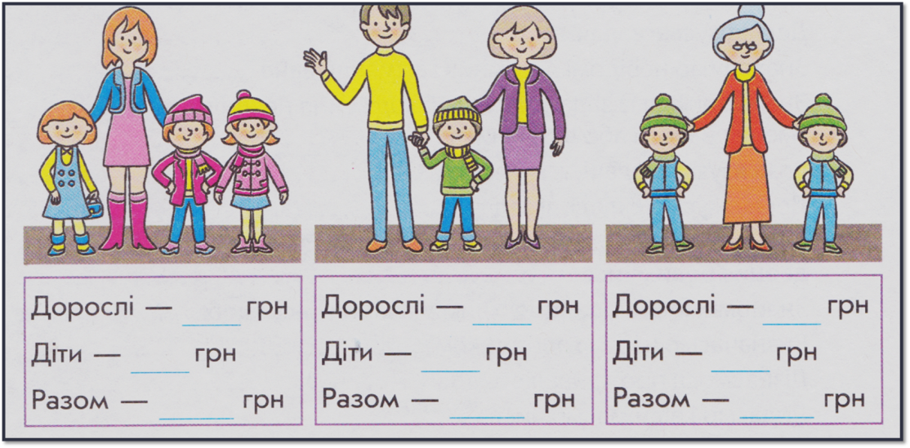

*Слайд20.* Довжина пітона 12 м, вужа – 1 м, кобри – 2 м, морської змії – 50 см. Обери найдовшу змію – це найбільший плазун Землі.

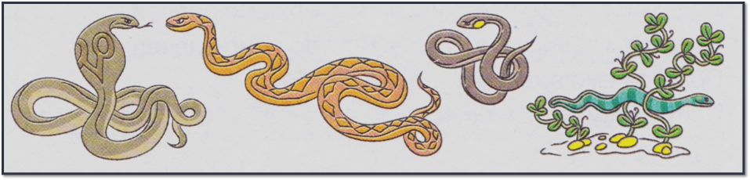

*Слайд 21.* Виконання інтерактивного завдання.

1. **Рефлексія**